Hướng Dẫn Người Thiết Kế

Bước 1. Tải mã nguồn từ website WordPress.org

Trước tiên bạn hãy tải phiên bản mới nhất của mã nguồn WordPress tại địa chỉ <https://wordpress.org/>



Sau đó bạn giải nén ra sẽ có được một thư mục mang tên “wordpress“. Có thể thư mục wordpress này sẽ được lồng trong một thư mục khác tên là wordpress-x (x ở đây là số phiên bản), nhưng nói chung bạn cứ vào sẽ có được một thư mục tên wordpress như hình dưới.

#### Bước 2. Copy mã nguồn WordPress vào Localhost:

#### Bây giờ, hãy copy toàn bộ file và thư mục này vào thư mục website của bạn trong localhost(Ví dụ E:\xampp1\htdocs\CuaHangBanGao ) , không copy cả thư mục wordpress vì chúng ta cần cài WordPress vào tên miền <http://localhost:8080/CuaHangBanGao/> nếu bạn copy cả thư mục wordpress vào thì website của bạn sẽ có đường dẫn là

#### 

#### Bước 3. Chạy website để cài đặt

#### Sau khi copy xong, hãy mở bảng điều khiển của XAMPP lên và khởi động Apache và MySQL. Sau đó truy cập vào website với đường dẫn <http://localhost:8080/CuaHangBanGao/>.

#### Lúc này, nó sẽ hiện ra bảng chọn ngôn ngữ cần cài đặt cho WordPress, hãy chọn là ****Tiếng Việt**** và ấn ****Tiếp Tục****.

#### 

#### Ở bước tiếp theo, nó sẽ nhắc nhở cho bạn là chưa tiến hành đổi file wp-config-sample.php thành wp-config.php và khai báo thông tin database vào đó. Hãy ấn  ****Thực hiện ngay**** để nó tự làm việc đó cho bạn.

#### 

#### Và bây giờ là nhập thông tin database..

#### 

Hãy luôn nhớ rằng trên localhost, **Tên đăng nhập** của database luôn là root, mật khẩu để trống (vẫn có cách thiết lập nhưng không cần thiết) và **địa chỉ máy chủ cơ sở dữ liệu** luôn là **localhost**.

**Tiền tố bảng dữ liệu** nghĩa là tiền tố của database chứa dữ liệu WordPress, mặc định nó sẽ là wp_, chúng ta có thể đổi nó thành bất cứ cái gì nhưng phải bắt buộc có _ đằng sau.

Khi nhập xong thông tin database, hãy ấn nút Gửi để làm bước kế tiếp. Nếu bước kế tiếp nó hiện ra như hình dưới thì nghĩa là bạn đã nhập thông tin database chính xác, hãy ấn nút **Thực thi ngay** để bắt đầu cài đặt.

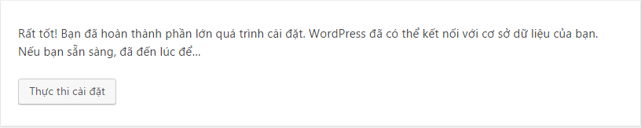

Ở bước cài đặt này, các bạn sẽ cần phải thiết lập các thông tin quan trọng cho website như Tên của website, tên tài khoản admin cùng mật khẩu,…Nhập xong hãy ấn nút Install WordPress.

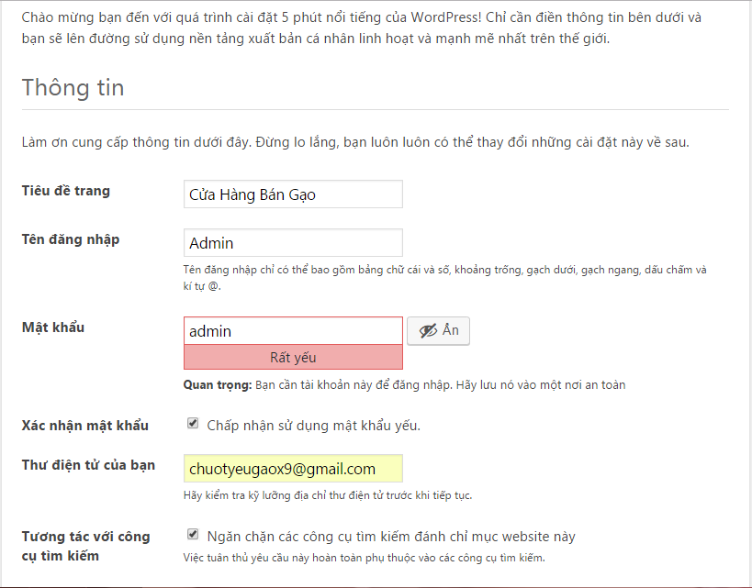

Và nếu nó hiện chữ Thành công! như thế này là bạn đã cài đặt thành công, click vào nút đăng nhập để đăng nhập vào bảng quản trị WordPress.

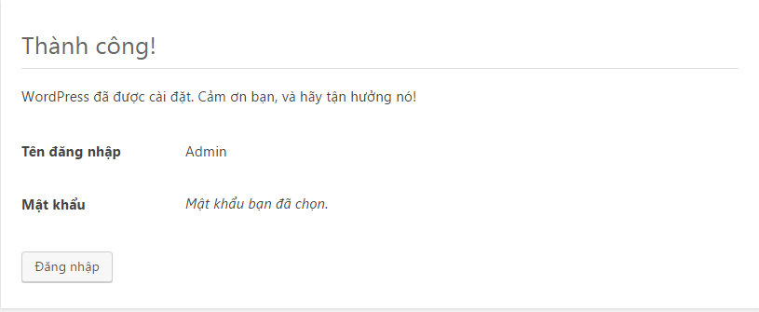

Tiếp theo nhập tên đăng nhập , mật khẩu :

